R E Q U E R I M E N T O Nº. 447

SESSÃO ORDINÁRIA DE 18/5/2009

Excelentíssimo Senhor Presidente Da Câmara Municipal:

CONSIDERANDO que a Rua Major Leônidas Cardoso, no cruzamento com a Rua Damião Pinheiro Machado, tem uma grande importância para o tráfego de veículos no trânsito de nossa cidade, por estar entre bairros populosos e no caminho de várias escolas, comércio, Santa Casa de Misericórdia e outros locais de interesse da sociedade;

CONSIDERANDO que não faz muito tempo existia uma rotatória neste cruzamento que ajudava a diminuir a velocidade dos veículos, contribuindo para a probabilidade de não termos acidentes neste local,
REQUEREMOS, depois de cumpridas as formalidades regimentais, ouvido o Plenário, seja oficiado ao Senhor Excelentíssimo Prefeito Municipal de Botucatu, JOÃO CURY NETO, solicitando que, nos termos da Lei Orgânica do Município e juntamente com o departamento competente, informe sobre a possibilidade de realizar estudo de projeto para colocação de uma rotatória no cruzamento das Ruas Major Leônidas Cardoso e Damião Pinheiro Machado, ajudando a deixar a região mais segura e evitando acidentes.

Plenário “Ver. Laurindo Ezidoro Jaqueta”, 18 de maio de 2009.

Vereador Autor LELO PAGANI
PT

wlf

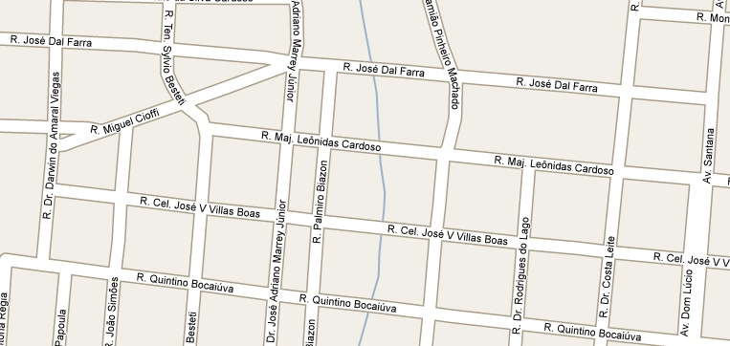
integrante do requerimento nº. 447/2009
ROTATÓRIA

